Министерство образования и науки Украины
Национальный педагогический университет имени М. П. Драгоманова
Факультет философского образования и науки
Кафедра этики и эстетики

VI Всеукраинская студенческая научно-практическая
конференция с международным участием
«Этико-эстетическая традиция в отечественной культуре»

Уважаемые коллеги!

Приглашаем вас принять участие в работе VI Всеукраинской студенческой научно-практической конференции с международным участием «Этико-эстетическая традиция в отечественной культуре», которая состоится 1 декабря 2016 года.
Тематика конференции охватывает широкий круг вопросов философии, этики, эстетики, педагогики, культурологии, дизайна, теории и практики искусства. Работа конференции начнется в 12:00 часов.
Рабочие языки конференции: украинский, русский, английский.
Заочная форма участия в работе конференции предусматривает только публикацию тезисов докладов в сборнике материалов конференций.
Участие в работе конференции - бесплатное.
По завершении конференции планируется выпуск сборника тезисов докладов. Электронный вариант сборника будет размещен на сайте кафедры. Ознакомиться с содержанием сборников по результатам предыдущих конференций можно по ссылке:
http://www.npu-etestet.com.ua/category/konferentsiyi/

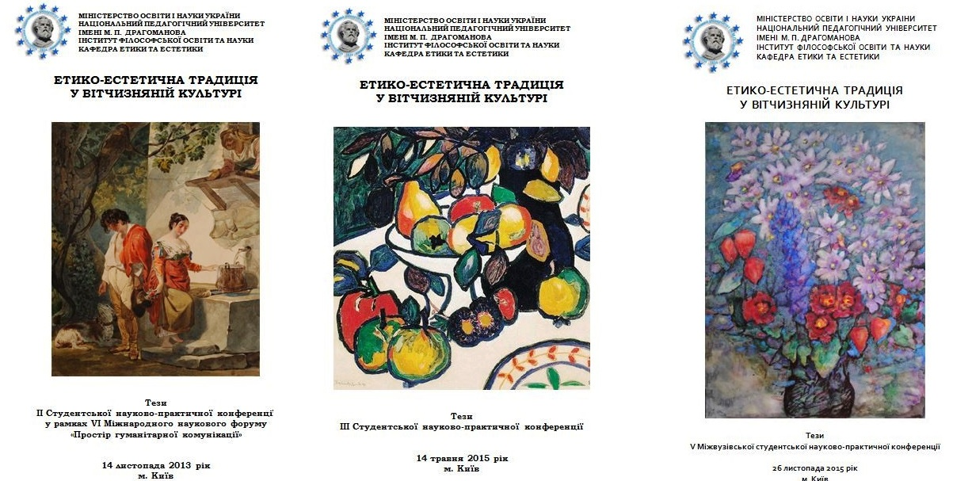

Справки по вопросам участия в конференции:
E-mail: npu_kaf_etestet@ukr.net
Телефон: +38 (044) 482-38-57

Заявка на участие
В работе VI Всеукраинской студенческой научно-практической конференции «Этико-эстетическая традиция в отечественной культуре»
ФИО (полностью)
E-mail
Тема доклада
Научный руководитель
Учебное заведение, факультет/кафедра
Страна, город

Заявки на участие принимаются до 20 ноября 2016 года на
электронный адрес: npu_kaf_etestet@ukr.net
Тема письма и имя файла с заявкой: «Заявка-6_Фамилия _участника»

Тезисы принимаются до 1 декабря 2016 года.
К тезисам приложить скан или фото рекомендации к публикации с подписью научного руководителя.
Требования к оформлению тезисов:
шрифт: Times New Roman 14; интервал 1,5; поля: все по 2 см;
отступ абзаца: 1,25; выравнивание – см. Образец оформления.
Список библиографии указать в алфавитном порядке, пронумерованный вручную (без автонумерации). Ссылки на библиографические источники –
в квадратных скобках указанием: источника (сначала) и затем страницы, через запятую.
Тезисы отправлять на электронный адрес: npu_kaf_etestet@ukr.net
до 1 декабря 2016 г.
Тема письма и имя файла с тезисами: «Тезисы-6_Фамилия_автора»

Бондаренко Т.В.
Научный руководитель: Касперский А.В.
РАДИОАКТИВНОСТЬ
Развитие исследований радиоактивного излучения и квантовой теории привели к созданию квантовой модели Резерфорда-Бора.
В 1904 году появились публикации про строение атома японского физика Хантаро Нагаока и английского физика Д.Д.Томсона [1, 102].
Литература:
1. Кудрявцев П.С. Курс истории физики. – М.: Образование, 1982. – 162 с.
Образец оформления:

